**Samsung Galaxy Watch Active 2 - smartwatch dla aktywnych**

**Nadeszła era smartwatchy. Obecnie można zauważyć wśród wielu osób pojawiający się trend na monitorowanie aktywności fizycznej. Dziś sam krokomierz mierzący przebyty dystans oraz stoper nie wystarczą. Wśród aktywnych dominują wielofunkcyjne urządzenia w formie zegarka, które są w stanie zmierzyć niemal wszystko. Do tego typu produktów można zaliczyć między innymi Samsung Galaxy Watch Active 2.**

**Technologia w kompaktowym zegarku**

**Samsung Galaxy Watch Active 2** to kolejny udany projekt firmy Samsung. Tym razem mamy do czynienia z wielofunkcyjnym urządzeniem, które spełni oczekiwania nawet najbardziej wymagających osób. Ten inteligentny zegarek charakteryzuje się przede wszystkim minimalistycznym designem. Warto podkreślić, że jego konstrukcja jest wodoodporna, dzięki czemu możemy monitorować treningi np. podczas pobytu na basenie. Wyposażony został w funkcje monitorowania ponad 40 aktywności sportowych. Co więcej można go również synchronizować wraz ze swoim smartfonem, dzięki czemu na tarczy zegarka będą pojawiać się nam powiadomienia.

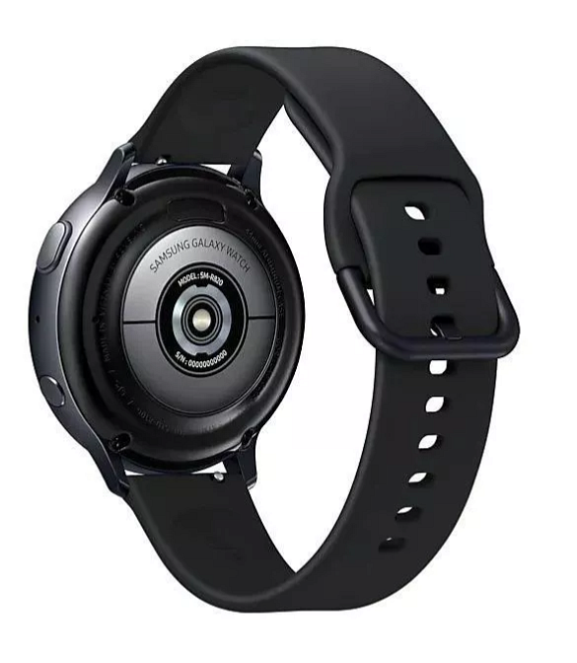

**Samsung Galaxy Watch Active 2 nowa generacja w świecie inteligentnych zegarków**

Wśród obecnie dostępnych produktów konkurencji [Samsung Galaxy Watch Active 2](https://www.ceneo.pl/85219102#pid=17589) wygląda zjawiskowo. W porównaniu z poprzednią wersją zwiększono powierzchnię tarczy, dzięki czemu odczytywanie wszelkich danych jest niezwykle proste. Ten nowoczesny zegarek posiada wiele funkcji sprzyjających naszemu zdrowiu. Między innymi potrafi mierzyć puls, bada wszystkie fazy naszego snu, a także monitoruje poziom stresu. *Samsung Galaxy Watch Active 2* można personalizować za pomocą wymiennych pasków, czy też dostosowywania wyglądu tarczy. To gadżet, obok którego nie można przejść obojętnie.